**FISICO-QUIMICA 1° AÑO “E”**

|  |
| --- |
| * **ATENCIÓN:** * **1° “C” PROF. ANDREA RIVERO** * No necesariamente debe ser en formato Word, también pueden mandar fotos en caso de que las hayan impreso o copiado en la carpeta. Cualquier duda o consulta pueden hacerla por el mismo medio. * Se envía material teórico de la actividad 3. * Al final del material teórico hay cuestionario donde el alumno debe realizar la actividad Antes de realizar el cuestionario tener a mano el material teórico de la materia y haber repasado los contenidos previamente. * **Estaré recibiendo las actividades respuestas a mi mail. Mi correo electrónico : m_andy33otmail.com** |

**ACTIVIDAD 3**

**TEMA: “Estados de la materia y pasajes de estados”**

**LA MATERIA**

Tanto la Física como la Química son Ciencias Naturales que tienen como objeto de estudio a la materia. Si recordamos del año pasado, la materia se define como todo aquello que tiene masa y ocupa un lugar en el espacio que se conoce como volumen.

Te propongo que imagines, analices y pienses la siguiente situación: Cortamos de un árbol un tronco de leña. Luego los seguimos cortando hasta obtener pequeños trocitos de madera. Tomamos uno de esos trocitos de madera y lo seguimos dividiendo hasta tener virutas de madera o aserrín. Nuevamente agarramos una viruta de madera y la seguimos dividiendo…dividiendo hasta lo más pequeño que podamos con nuestras manos.

¿Podemos seguir dividiendo aún más? ¿Hasta dónde podríamos llegar? ¿Qué obtendríamos? ¿Lo podríamos ver a lo obtenido?

Hummm!!!…. ¡Cuántas preguntas podemos plantearnos al respecto!

En realidad las respuestas a todas estas preguntas ya han sido respondidas por los científicos que desde la antigüedad se han encargado de estudiar y descubrir muchos aspectos sobre la CONSTITUCIÓN DE LA MATERIA.

Por lo tanto nos vamos a limitar a tomar en cuenta un conjunto de ideas fundamentales qué explican cómo está formada la MATERIA, ese conjunto de ideas se conoce con el nombre de MODELO CINÉTICO-MOLECULAR.

**MODELO CINÉTICO-MOLECULAR.**

* Toda la MATERIA esté formada por partículas muy pequeñas, a las que se pueden denominar MOLÉCULAS.
* Entre las partículas existen fuerzas de atracción y fuerzas de repulsión.
* Todas las partículas tienen movimiento (energía cinética).
* La energía cinética de las partículas (movimiento) depende de la temperatura.

Ahora podemos también agregar que las PARTÍCULAS (o MOLÉCULAS) que forman a la materia están constituidas por otras partículas más pequeñas denominadas ÁTOMOS.

El orden por tamaño de mayor a menor en cuanto a la CONSTITUCIÓN DE LA MATERIA sería:

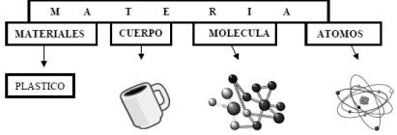

**ESTADOS DE LA MATERIA**

La MATERIA se puede presentar en tres estados físicos diferentes, que son

ESTADO SÓLIDO, ESTADO LÍQUIDO Y ESTADO GASEOSO.

Ahora vamos a analizar las características y propiedades de cada uno de esos estados, pero teniendo en cuenta las ideas del Modelo Cinético-Molecular.

**ESTADO SÓLIDO**

* Tiene volumen constante y forma propia.
* Sus partículas tienen escaso movimiento, solo vibran en un punto fijo.
* Sus partículas están muy juntas porque las fuerzas de atracción entre las mismas son fuertes.
* Es el estado más ordenado de la materia.
* Las fuerzas de atracción entre las partículas predominan sobre las fuerzas de repulsión entre las mismas.

**ESTADO LÍQUIDO**

* No tiene forma propia, adopta la del recipiente en el que se encuentra.
* Tiene volumen propio.
* Sus partículas se deslizan unas sobre otras.
* Sus partículas están más separadas que en el estado sólido porque entre ellas hay fuerzas de atracción y de repulsión.
* Posee un orden intermedio.
* Fluye y se derrama.
* Las fuerzas de atracción entre las partículas son iguales a las fuerzas de repulsión entre las mismas.
* Ejerce presión sobre las paredes del recipiente en el que se encuentra.

**ESTADO GASEOSO**

* No tiene forma propia, adopta la del recipiente que lo contiene.
* No tiene volumen propio, adopta el del recipiente en el que se encuentra.
* Sus partículas se mueven en todas las direcciones y sentidos.
* Sus partículas están muy separadas debido a que las fuerzas de repulsión entre las mismas son muy fuertes.
* Es el estado más desordenado de la materia.
* Se expande.
* Las fuerzas de repulsión entre las partículas son más fuertes que las fuerzas de atracción entre las mismas.
* Ejercen fuertes presiones sobre las paredes del recipiente que lo contiene.

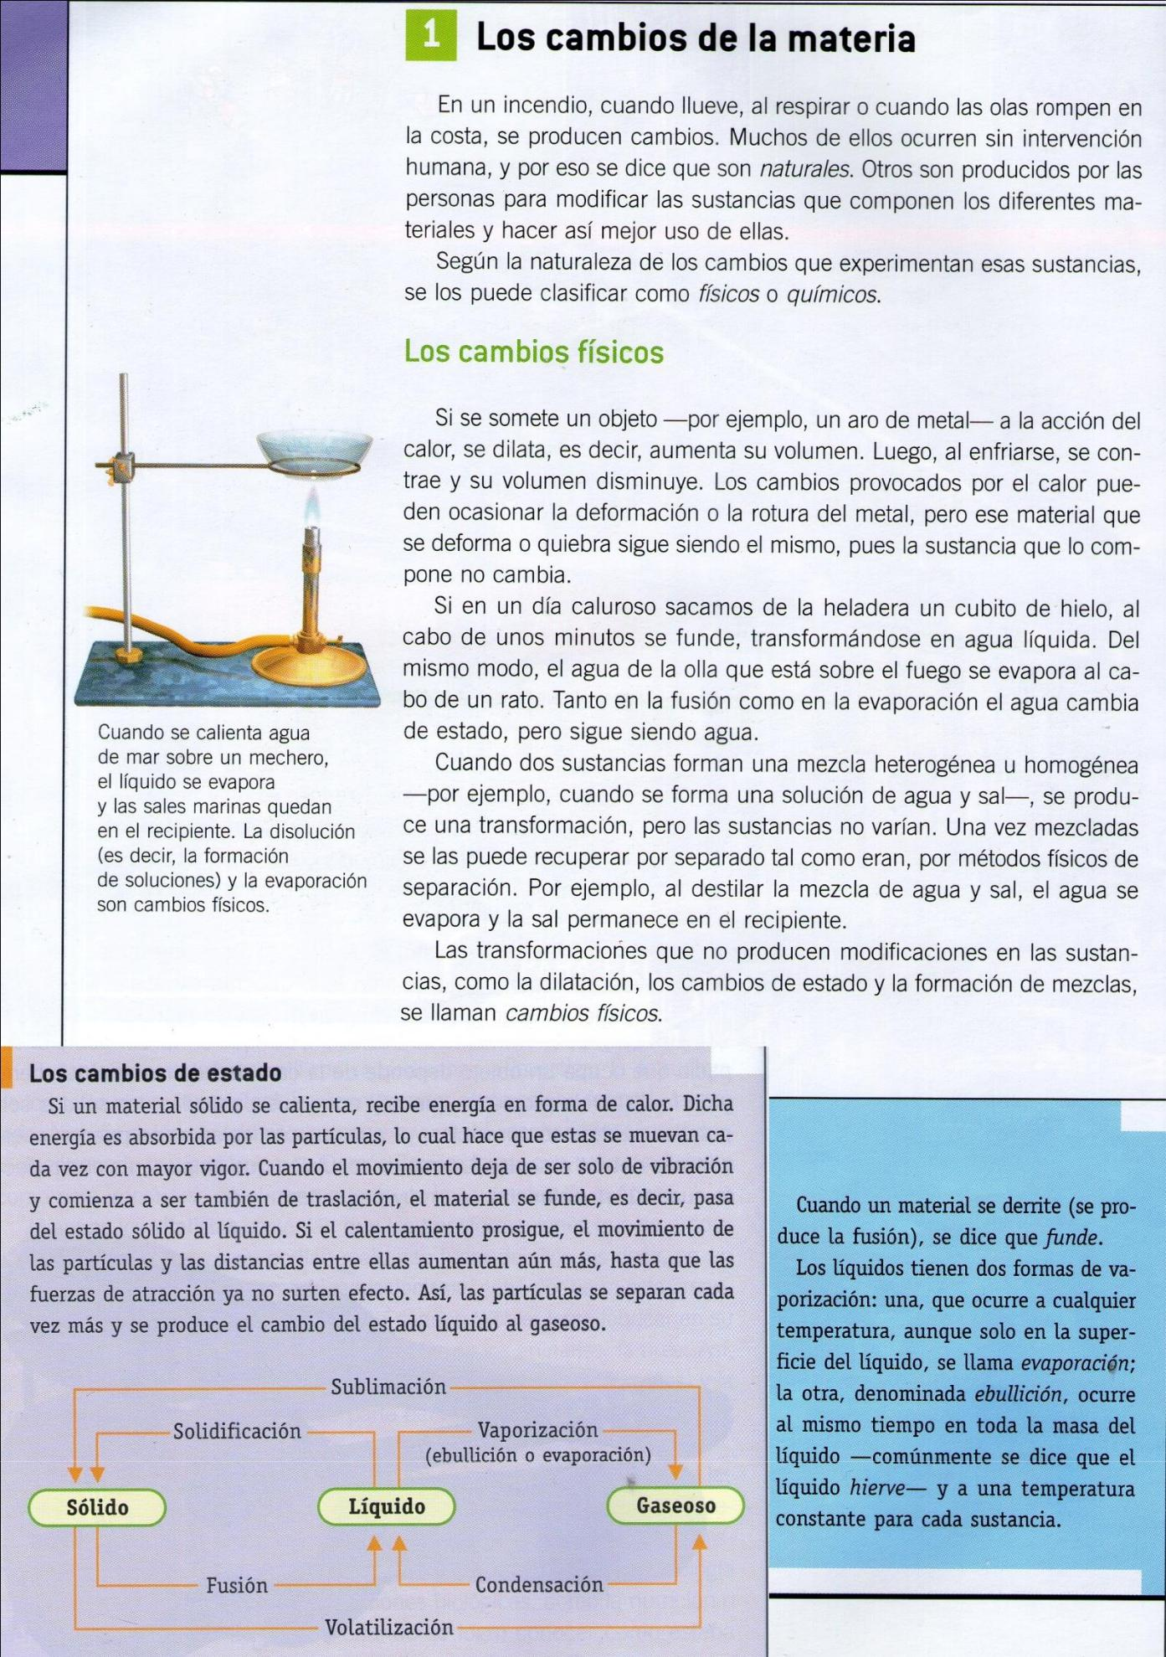

|  |
| --- |
| **RESPONDE EL CUESTIONARIO DE MULTIPLES OPCIONES, TENER A MANO EL MATERIAL TEORICO Y PREVIAMENTE HABER REPASADO** |

FÍSICO-QUÍMICA - 1° AÑO- "Estados de la materia"

CURSO Y DIVISIÓN  1° C

APELLIDO Y NOMBRE

1) ¿En qué estado de agregación se encuentran las piedras de la imagen? *

1 punto



Sólido

Líquido

Gaseoso

2) ¿Qué fuerzas predominan en el estado sólido?

1 punto

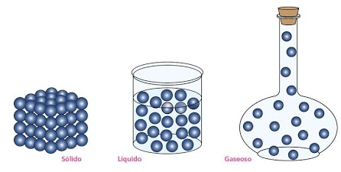

Atracción

Repulsión

Ninguna de las opciones son correctas

3) ¿Cuál de las siguientes sustancias se encuentra en estado liquido?

1 punto

Petróleo

Carbón

Gas Natural

4) ¿Qué estado tiene volumen y forma propio? *

1 punto

Gaseoso

Líquido

Sólido

5) ¿Qué partículas están más juntas? *

1 punto

Jabón

Perfume

6) ¿Cómo se llama el pasaje de estado gaseoso a líquido? *

1 punto

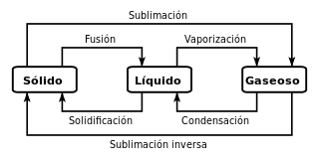

Solidificación

Fusión

Condensación

Sublimación

Vaporización

Sublimación inversa

7) ¿Cómo se llama el pasaje de estado que se lleva a cabo en la siguiente imagen? *

1 punto

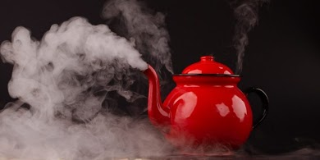

Solidificación

Fusión

Vaporización

Sublimación

Condensación

Sublimación inversa

8) En el estado gaseoso predominan las fuerzas de repulsión *

1 punto

Verdadero

Falso

9) Cuando la manteca se derrite, ese cambio de estado se llama... *

1 punto

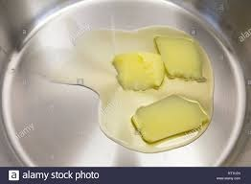

Solidificación

Sublimación

Condensación

Vaporización

Sublimación inversa

Fusión

10) Cuando el agua de un lago se congela, ese cambio de estado se denomina fusión *

1 punto

Verdadero

Falso